Микроструктура биокерамики

Основными стадиями при получении керамики являются: подготовка исходного порошкового материала, формование, обжиг. В соответствии с принципом наследования микроструктурой керамики микроструктуры исходного порошка, стадия подготовки исходного порошкового материала является важнейшей. Именно поэтому при подготовке порошка особое внимание уделяется достижению оптимальных характеристик порошка, таких как однородность химического и фазового состава, а также распределение частиц по размерам. Очевидно, что чем меньше размер частиц исходного порошка, тем меньше будет размер зерен в керамике. Известным способом снижения размера частиц является помол или дезагрегация порошка. Оригинальным способом снижения размера частиц является использование микро-взрывного диспергирования при включении в стадию подготовки порошка дополнительной термообработки, при которой происходит бурное выделение значительного количества газообразных продуктов, в том числе и при разложении соединений аммония, если они дополнительно введены в состав порошка [].
Керамику на основе пирофосфата кальция (ПФК) можно получать из различных порошков фосфатов кальция. Это порошки брушита СаHPO₄*2H₂O, монетита СаHPO₄ или ПФК например в виде γ-Ca₂P₂O₇. Данные соединения связаны между собой следующей цепочкой химических превращений:

 | Т=200 ^{о}С |  | Т=400 ^{о}С
CaHPO₄.2Н₂О | → | CaHPO₄ | → | Ca₂P₂O₇

Порошковые заготовки, содержавшие данные фосфаты до обжига, после обжига при высокой температуре (например, 1100оС) имеют одинаковый фазовый состав – β-Ca₂P₂O₇. При этом максимальная плотность β-Ca₂P₂O₇ - керамики (плотность - 84 %) наблюдается при использовании в качестве исходного порошка γ-Ca₂P₂O₇. Более низкие значения плотности при использовании брушита (плотность - 65%) и монетита (плотность - 80%) связаны с выделением газообразной воды при нагревании. Размер зерен в β-ПФК-керамике во всех этих случаях достаточно велик и достигает 30 мкм.
Для снижения размера частиц в исходном порошке был использован метод микро-взрывного диспергирования на стадии подготовки порошка. В данном случае нитрат аммония вводили в порошок брушита на стадии синтеза, используя в качестве исходных солей при соосаждении из водных растворов нитрат кальция и гидрофосфат аммония. Высокую скорость выделения газообразных продуктов достигали, внося на 15 мин высушенный после синтеза порошок брушита в предварительно разогретую до 600оС печь.
На рисунке 1 представлены микрофотографии∗ порошков γ-ПФК, синтезированных из 0,5 М и 2 М растворов после термообработки по различным режимам. На рисунке 2 представлена микроструктура∗ β-ПФК-керамики после обжига при 1100оС в течение 6 часов. На рисунке 3 представлена зависимость массы от температуры для порошка брушита, синтезированного из растворов нитрата кальция и гидрофосфата аммония с концентрацией 0,5 М. Насыпная плотность порошков брушита составляла 0,2-0,3 г/см3; плотность порошковой заготовки после прессования составляла 40-45%. На рисунке 4 представлено распределение частиц по размерам для порошков γ-ПФК. На рисунке 5 представлена зависимость плотности образцов от температуры, полученная методом изотермических выдержек. На рисунке 6 – схема получения керамики.

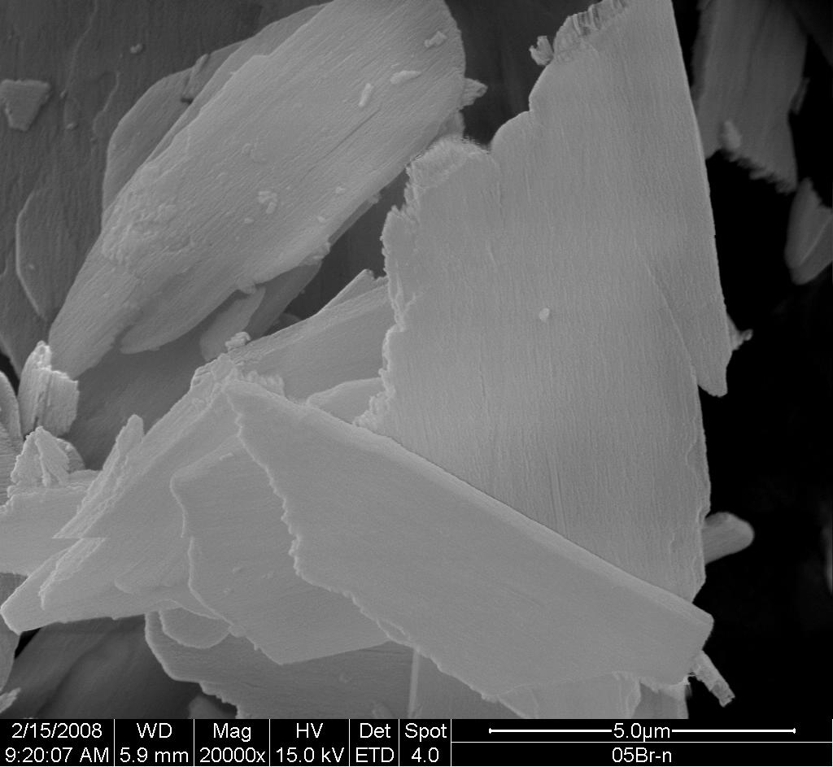 | 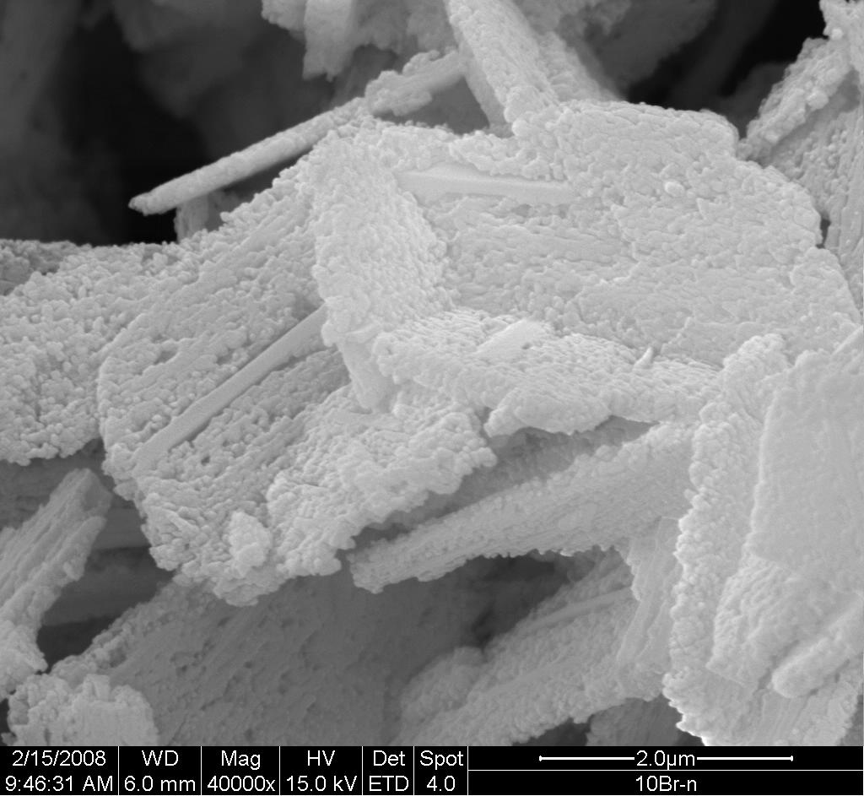 | 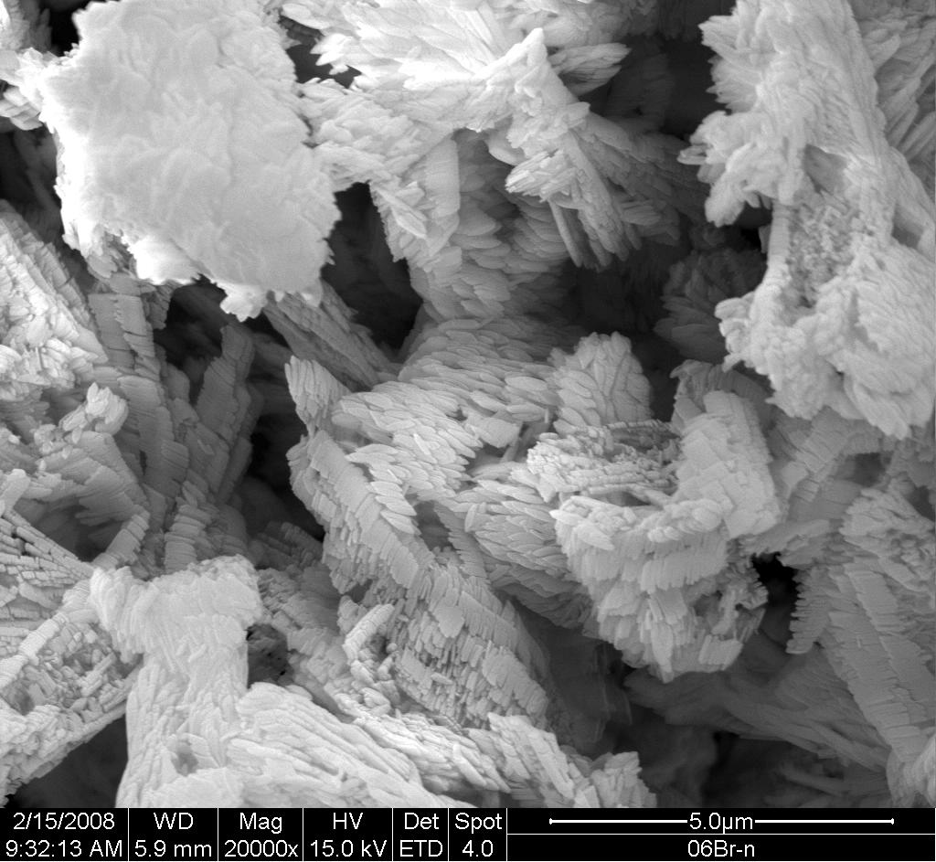
а) | б) | в)
Рис. 1. Микрофотографии порошков γ-ПФК, полученных из водных растворов нитрата кальция и гидрофосфата аммония с концентрацией 0,5 М (а) и с концентрацией 2,0 М (б, в) при скорости нагрева 5°С/мин до 600оС (а, б) и выдержкой при конечной температуре в течение 3 часов, а также внесением в печь при температуре 600оС и выдержкой при этой температуре в течение 15 минут (в).

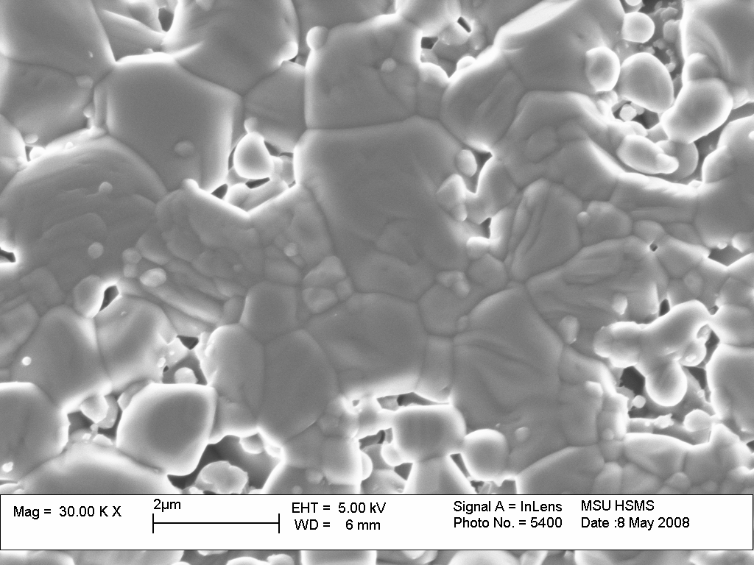 | 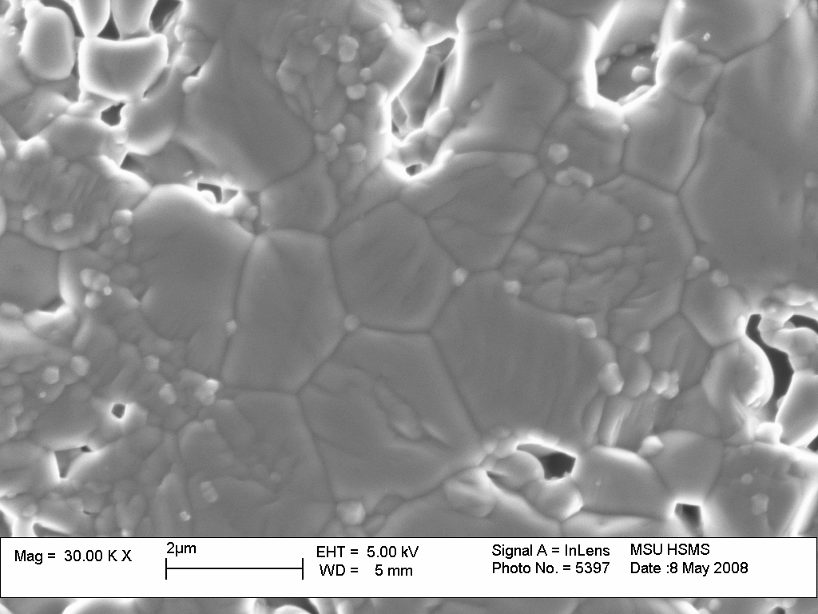
а) | б)
Рис. 2. Микрофотографии ПФК-керамики после обжига при 1100оС в течение 6 часов на основе порошков ПФК, полученных из водных растворов нитрата кальция и гидрофосфата аммония
(СPP1) с концентрацией 0,5 М после термообработки при скорости нагрева 5°С/мин выдержке 3 часа при температуре 600оС (а) и
(СPP2) с концентрацией 2,0 М после термообработки внесением в печь при температуре 600оС на 15 мин (б)

Рис.3. Зависимость массы от температуры для порошка брушита, содержащего нитрат аммония. | Рис 4. Распределение частиц ПФК по размерам, полученных различными методами | Рис. 5. Зависимость линейной усадки образцов от температуры. Выдержка при каждой температуре 6 часов.

Схема получения керамики
Водный раствор Ca(NO₃)₂
(СРР1 – 0,5М; СРР2 – 2М)
Водный раствор (NH₄)₂HPO₄
(СРР1 – 0,5М; СРР2 – 2М)
Суспензия Ca₂P₂O₇ в водном растворе NH₄NO₃
Фильтрование
Соосаждение, Т=20^{о}С,
Сушка
Дезагрегация
Термообработка
СРР1: нагрев до 600^{о}С со скоростью 5^{о}С/мин, выдержка при конечной температуре 3 часа
СРР2: нагрев до 600^{о}С внесением в печь, выдержка при конечной температуре 15 мин
Прессование, удельное давление - 100 МПа
Обжиг, скорость нагрева 5^{о}С/мин, Т обжига 1200, 1100, 1000, 900, 800, 700 ^{о}С

Рис. 6

Напишите уравнение реакции, протекающей при синтезе, и поясните, почему Вы выбрали именно этот вариант. (1 балл).

Какой объем газа, выделяется при нагревании из 10 г порошка брушита, синтезированного из 0,5 М и 2 М растворов, если в первом случае порошок содержит 8 масс % адсорбированного на поверхности частиц сопутствующего продукта реакции, а во втором – 35%? (2 балла).

Повлияли ли условия подготовки порошка (концентрации исходных растворов и режимы термообработки) на спекание порошковых заготовок, а также на микроструктуру керамики после обжига? (3 балла)

United States Patent 4,764,357 Process for producing finely divided powdery metal oxide compositions. * Автор задачи выражает благодарность Шехиреву М.А. за предоставленные микрофотографии.

